Муниципальное бюджетное общеобразовательное учреждение средняя общеобразовательная школа № 7 им. Героя Советского Союза Ю.А.Гагарина
муниципальный этап краевого конкурса

«Кубань – жемчужина России»

номинация: Кубань – край туризма

учебно-исследовательская работа

Эколого-краеведческий маршрут
«К водопадам Лагонакского нагорья»

Подготовила:
Кузовлева София Романовна
учащаяся 7 А класса
МБОУ СОШ №7 им. Героя Советского Союза Ю.А.Гагарина

Руководитель:
Полубабкина Людмила Иршатовна
учитель кубановедения
МБОУ СОШ №7 им. Героя Советского Союза Ю.А.Гагарина

Эколого-краеведческий маршрут
«К водопадам Лагонакского нагорья»
Введение
Апшеронский район – один из живописнейших и интересных районов Краснодарского края. Одним из наиболее часто посещаемых мест Апшеронского района является Лагонакское нагорье.
Наш эколого-краеведческий маршрут пролегает в районе поселков Гуамка и Мезмай. Основаны они были как поселки лесорубов, образ жизни первых поселенцев этих мест полностью зависел от леса и его даров. В прошлые времена были развиты различные промыслы, связанные с деревом – плотницкое дело, лесная промышленность, некоторое время в поселке Мезмай даже функционировал паркетный завод. Очень активно шел сбор различных лекарственных растений, в частности иглицы колхидской, ятрышника мужского. Одним из памятников, свидетельствующих о лесопромышленном прошлом этого района, служит узкоколейная железная дорога, построенная для перевозки древесины. Она проложена по Гуамскому ущелью и придает ему неповторимый живописный образ.
НИТКА МАРШРУТА: Хадыженск – Апшеронск – пос. Гуамка – р. Матузка – г. Зауда – вдп. Лунные – пос. Мезмай – вдп. И пещера Исиченко – вдп. Университетский – вдп. Чинарев – ст. Темнолесская – пос. Мезмай – Гуамское ущелье – пос. Гуамка – г. Хадыженск. (см. Приложение 2)
ПРОДОЛЖИТЕЛЬНОСТЬ МАРШРУТА: 150 км – автобус, 70 км – пешком.

Основная часть
ОПИСАНИЕ МАРШРУТА:
1 день. Путешествие начинается в городе Хадыженске, вначале доезжаем до поселка Гуамка на автобусе, дальнейший путь пешком по старой лесовозной дороге на Лагонакский хребет. Дорога сразу начинается подъемом. Влево от дороги ответвляется тропинка, пройдя по ней, выходишь на обзорную площадку, откуда с высоты более 900 метров открывается головокружительная панорама поселка Гуамка. Пройдя около трех километров пути необходимо свернуть с дороги вправо в западном направлении и идти на шум речки Матузки и каскада водопадов. Водопады красивы и полноводны весной и после дождей. Далее путь лежит к горе Зауда (высота 1540 метров) и поляне Ивановой. На поляне Иванова стоит приют-балаган, где можно заночевать. (см. Приложение 1)
2 день. Спускаемся с Лагонакского хребта, идем по дороге в поселок Мезмай. По этой грунтовой дороге раньше было автобусное сообщение между поселками Гуамка и Мезмай. Не доходя до поселка километра два, дорогу пересекает речка Алебастровая. Если пойти по тропинке вдоль левого берега речки, мы выйдем к Лунным водопадам. Тропинка вьется через вечнозеленый самшитовый лес с густым подлеском из папоротников. Лунные водопады красивыми каскадами срываются с края Лагонакского хребта. Спускаемся обратно к дороге и идем в поселок Мезмай. Через 2 километра показались первые крыши поселка – это туристический приют Завадова поляна. Здесь можно остановиться в деревянных домиках или разбить рядом с турприютом на поляне палаточный городок. Отсюда со склона хребта открывается панорама поселка Мезмай, расположенного в котловине между хребтами, сквозь зелень садов проглядываются крыши соседней станицы Темнолесской. (см. Приложение 1)
3 день. Утром спускаемся в поселок и направляемся в Верхне-Курджипское ущелье. Вдоль ущелья идет тропа, то поднимаясь вверх под скальную стену, то спускаясь к реке. В ущелье царит полумрак от растущих здесь вечнозеленых реликтовых растений – тиса ягодного, самшита колхидского, иглицы колхидской. Примерно через 50 минут ходьбы выходим к водопаду и пещере Исиченко. Недалеко от пещеры находится грот – стоянка древнего человека и смотровая обзорная площадка с видом на ущелье. Затем выходим из ущелья по ручью Пальмовому на старый волок. Двадцать минут ходьбы и выход на основную дорогу, ведущую в Мезмай. Но в Мезмай идти не нужно, мы идем в восточном направлении через сенокосные поляны к водопаду Университетский. Через 6 километров в горелой балке зашумит 60-ти метровый водопад. Полюбовавшись, можно отправиться вниз по течению реки Мезмай к водопаду Чинарев. От Университетского водопада идет маркированная тропа к речке Мезмай, справа будет приток – это Чинарева балка. Вверх по ручью – и можно увидеть водопад Чинарев. Он очень красиво расположен амфитеатром, с которого срывается 10-ти метровый водопад. За водопадом располагается круговой грот, по которому можно пройти не намочившись. При желании здесь же можно разбить лагерь. (см. Приложение 1)
4 день. Переночевав на водопаде, утром собираемся в путь. По тропе вдоль реки Мезмай спускаемся в станицу Темнолесскую, по пути осматриваем Святодухов скит. Пройдя Мезмай транзитом, по узкоколейной железной дороге идем в сторону Гуамского ущелья. В начале ущелья можно посетить каньон Сухая балка, живописный Яворов водопад. Можно также посетить Монахову пещеру и водопад с таким же названием. Продолжив путь по Гуамскому ущелью выходим в поселок Гуамка, откуда уже можно доехать до города Апшеронска и дальше возвращаемся в Хадыженск. (см. Приложение 1)
Заключение
В наше время поселки Мезмай и Гуамка стали центрами активного познавательного туризма. Каждый год эти места посещают тысячи человек, чтобы поближе познакомится с красотой этого горного района.
Мы объединили в одном путешествии наиболее интересные на наш взгляд объекты Лагонакского нагорья. В ходе путешествия ребята знакомятся с природными и историческими достопримечательностями родного края, а также с растительным и животным миром.

Список используемой литературы
- Алтухов М.Д.. Литвинская С.А. Охрана растительного мира на Северо-Западном Кавказе– Краснодар,1989
- Бормоюв И.В. Горная Адыгея. — Майкоп 2000
- Горшенев К.А. Путешествия по Краснодарскому краю. — М.: ФиС, 1983.
- Иващенко А.П. Развитие туризма на Кубани. — Краснодар, 1981.
- Лозовой СП., Печерин А.И. Памятники природы Краснодарского края. Краснодар, 1980.

Приложение 1.
Фотографии достопримечательностей
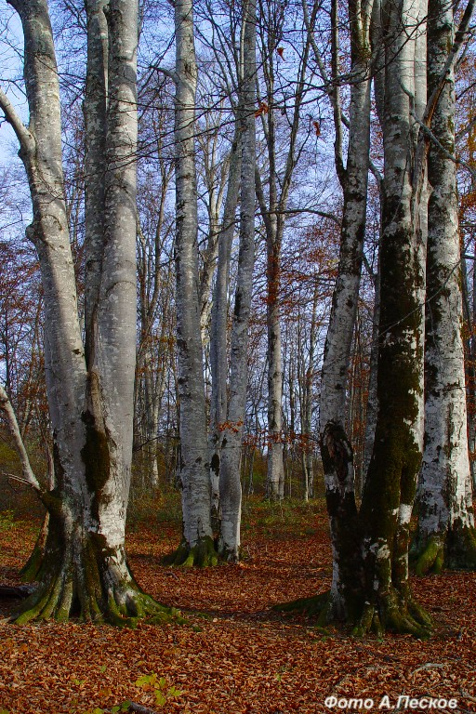
Мертвопокровный буковый лес в окрестностях поселка Мезмай
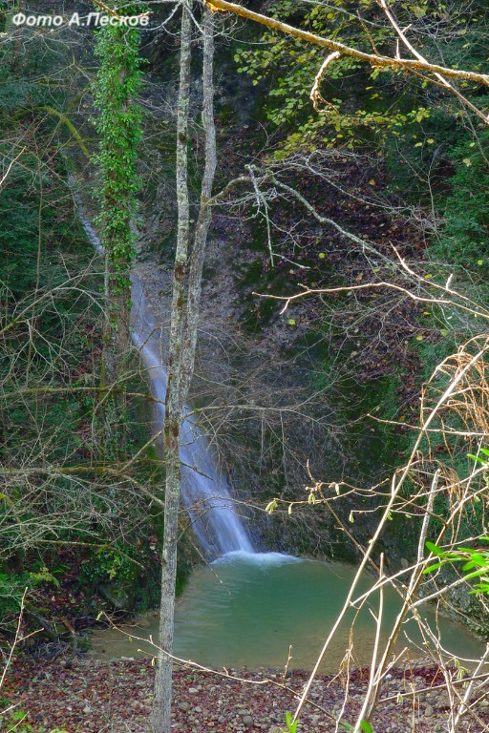
Водопады на Сухой балке
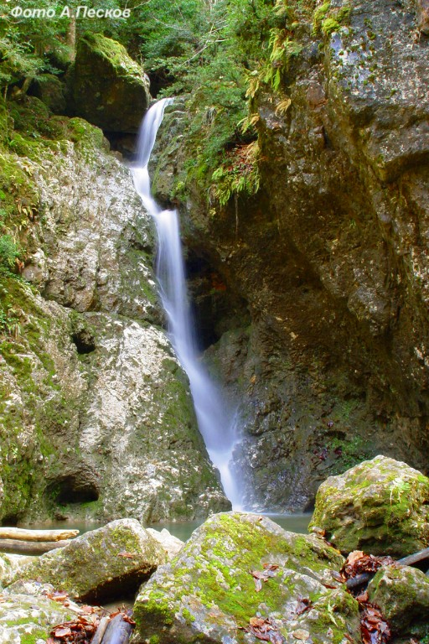
Яворов водопад
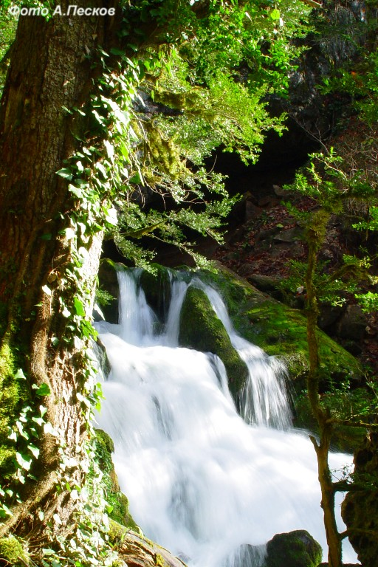
Водопады на речке Мутузке
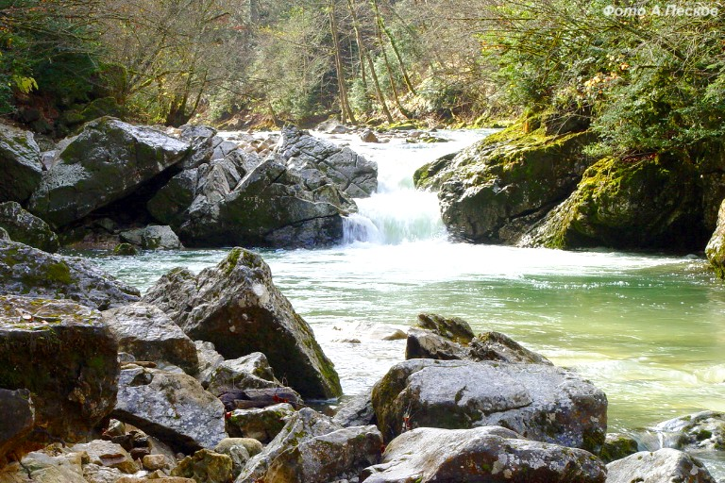
Река Курджипс в начале Гуамского ущелья
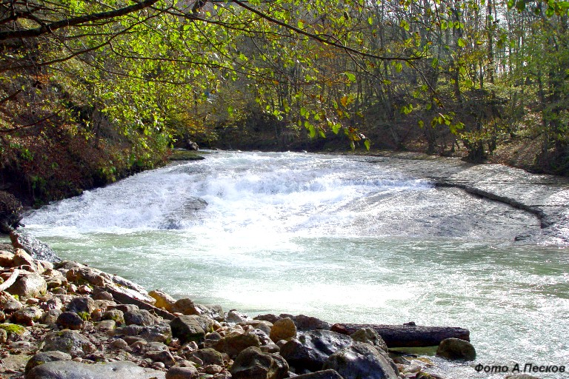
Русло реки Курджипс
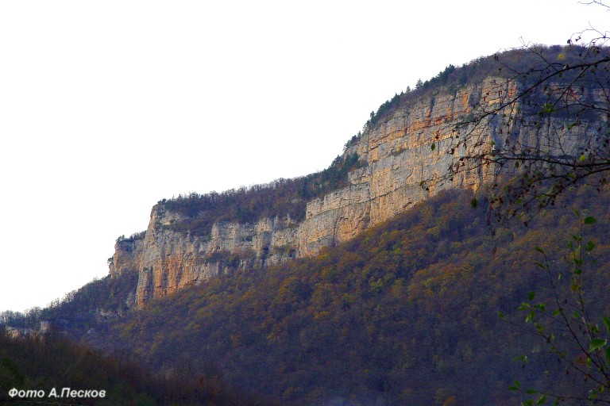
Скала Ленина – Гуамский хребет вид из поселка Мезмай
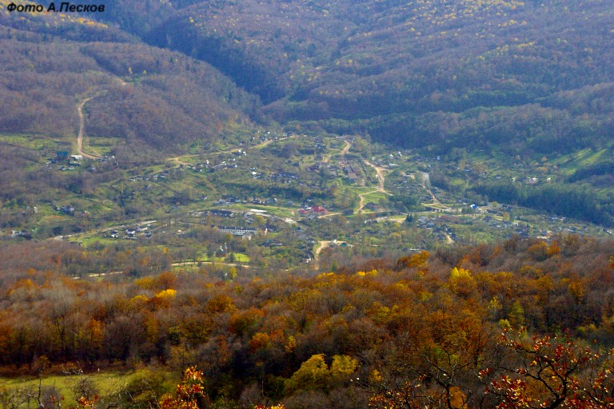
Панорама на поселок Мезмай со смотровой площадки
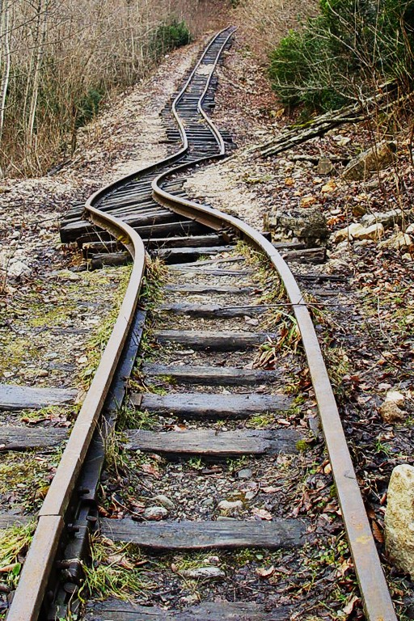
Узкоколейная железная дорога в Гуамском ущелье
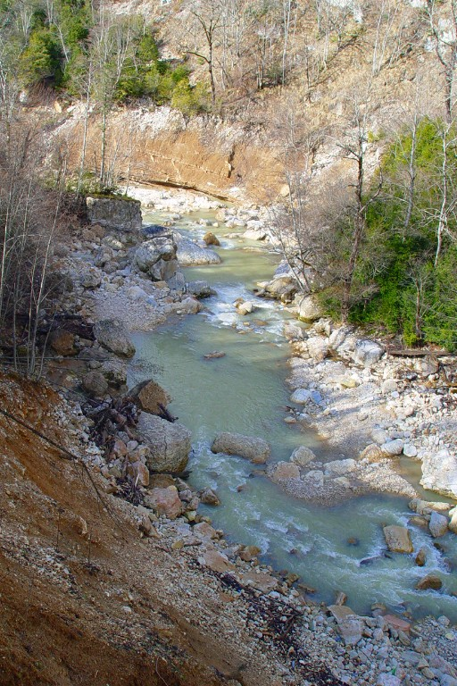
Река Курджипс в районе поселка Мезмай
Приложение 2.
Карта района путешествия
